一、“基础电价+分段服务费”收费模式

基础电价0.65元/KW，按充电功率分段收服务费（供应商日常运维、设备维护和更新、损耗等运营成本）
充电功率区间 | 基础电价 | 项目服务费（元/小时）
0W~200W | 基础电价0.65元/KW.h | 0.23
200W~400W | 基础电价0.65元/KW.h | 0.33
400W~600W | 基础电价0.65元/KW.h | 0.43
600W~800W | 基础电价0.65元/KW.h | 0.63

医院按照非电网直供电企业结算的平均电价向供应商收取；平均电价按每月总电费（应税电度价格合计）总购电量计算约定确定。

此报价不得超过以上基础电价+分段服务费，否则报价无效。

二、项目设备参数要求（室外使用）

（一）技术参数：

1、设备充电路数:≥10回路

2、防水防尘等级:国际标准

3、外壳阻燃等级:国际标准

4、显示屏：液晶屏，显示各路充电状态及功率

5、保护功能：漏电保护/过流保护/浪涌保护/雷击防护/过压/欠压保护

（二）功能要求：

1、充电方式：扫码（微信/支付宝/）

2、充满自停：电池充满后自动停止充电

3、断电记忆：站点的供电断电，可配置一定时间内恢复供电后未完成的订单可继续充电

4、拔电自停：可配置拔插头后立即断电且订单结束，或者配置一定时间内重新插入后订单继续

5、语音播报：操作过程中有语音播报提示

6、充电功率：自动识别（实时）

7、过流/过载自动断电：检测某路充电口输出电流或输出功率超过单路支持的最大值时，停止该路供电

8、短路保护：充电桩检测到某路充电口产生非常大的瞬时电流停止该路供电

9、空载保护：充电插头未插入插座时不能充电，对应插座输出口不能供电

10、电气保护：具备防浪涌保护/漏电保护（符合电气标准）

11、责任保险：自签订合同后，设备投入使用前，厂家设备产品责任险按国家行业标准投保，公众责任险按每年保额累计≥200万

三、产品质量、安装、消防安全设施执行标准

1、产品符合出厂检验质量认证合格证；

2、充电设备本体技术要求符合 GB/T 42236.1-2022《电动自行车集中充电设施 第 1 部分：技术规范》；

3、集中充电棚场地布置、配电管线、建筑防火配套要求参考 T/CHINABICYCLE 1-2018《电动自行车集中充电设施设备技术规范》。
- 场地示意图

门诊A区域：
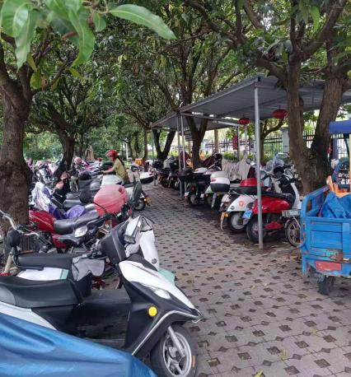 | 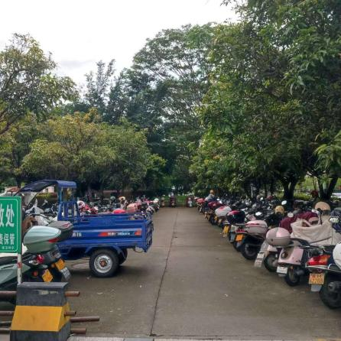

后勤楼B区域：
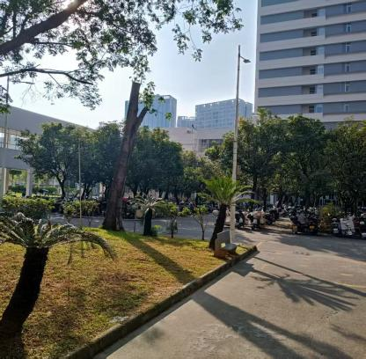 | 